מועדון לקוחות
צבירת נקודות לחברי מועדון:
יש לשלוח את הפרמטרים הבאים:
CustomerID = מספר לקוח כללי
ClubCustomerId = מספר לקוח מועדון
DoTlush=True במידה ורוצים שהחן מס קבלה תירשם כפתקית יש לשלוח פרמטר
פרמטרים נוספים לצבירת הנקודות:
SwSendElectronicInv=True
SwSetClubGift=True
- חשוב: יש לבצע הגדרות בקבוצת המועדון אחרת הצבירה לא תתעדכן כדוגמא :
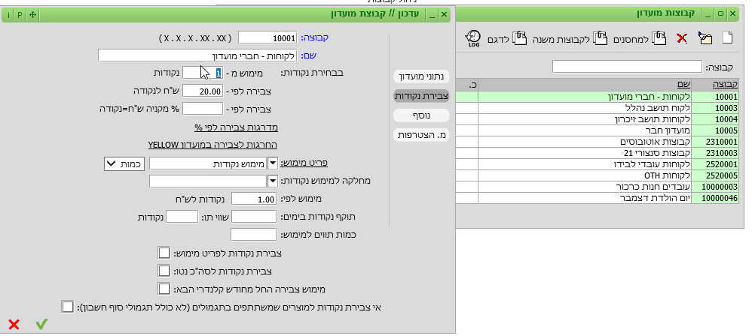
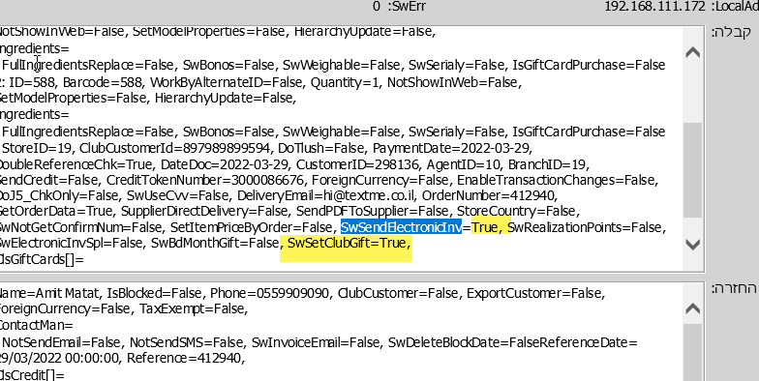
_______________________________________________________________
מימוש נקודות חברי מועדון:
יש לשלוח את פריט מימוש נקודות שבקבוצה כקוד פריט.
יש לשלוח בחשבונית מס קבלה את הפרמטר Barcode המאופיין בתור "מימוש נקודות",
בנוסף , צד האתר צריך לשלוח בפרמטר Barcode של מימוש הנקודות -> TotalSum ו- Price במינוס – שזה בעצם כמה הלקוח צבר בכסף.
אפשר לדעת נתונים אלו לפי פונקציית ה- GET-
http://ws.comax.co.il/Comax_WebServices/ClubCustomers_Service.asmx?op=Get_ClubCustomerDetailsBySearch
בפונקציה זאת אפשר לדעת מה מספר הנקודות צבירה של הלקוח מועדון + ושווי הסכום לפי מספר הנקודות
דוגמא -
ID=1081, Barcode=1081, WorkByAlternateID=False, Price=-5, Quantity=5, TotalSum=-5, NotShowInWeb=False, SetModelProperties=False, HierarchyUpdate=False,
Ingredients= FullIngredientsReplace=False, SwBonos=False, SwWeighable=False, SwSerialy=False, IsGiftCardPurchase=False
- חשוב: יש להגדיר את הפריט בהגדרות קבוצה!
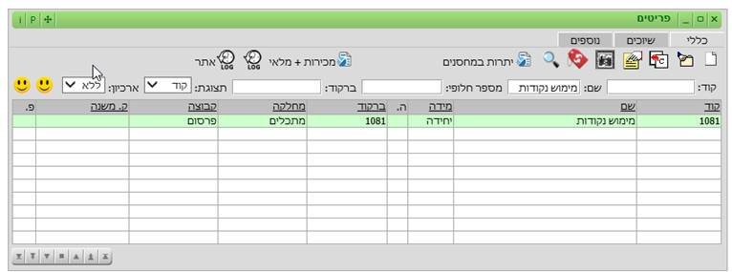
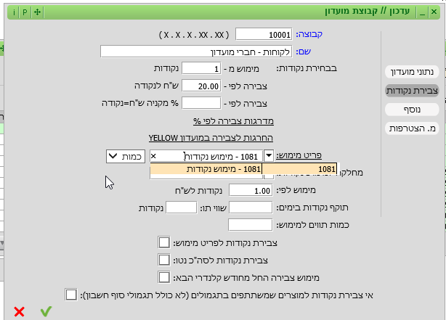
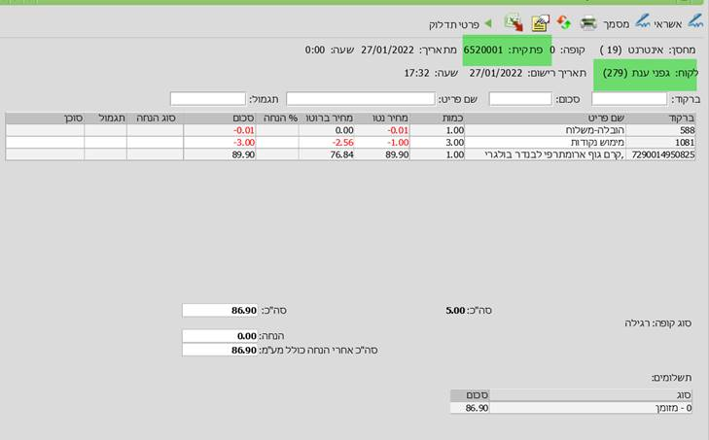

הטבת יום הולדת
1. GetClubParam – https://ws.comax.co.il/WS_WRK/Work_Comax_WS/ClubParam_Service.asmx?op=GetClubParam
קבלת נתוני קבוצת מועדון
מקבלים את אחוז ההנחה בחודש יום הולדת
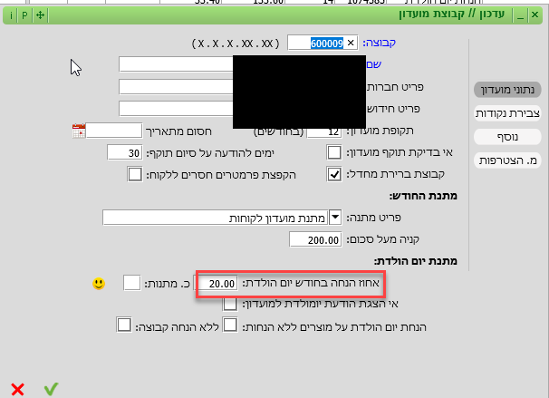
2. Get_ClubCustomerDetailsBySearch_Simple – קבלת נתוני לקוח
אם פרמטר EntitleBdGift= 1 הלקוח זכאי להנחת יום הולדת
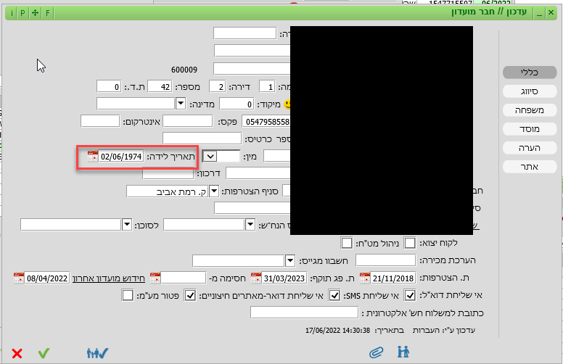
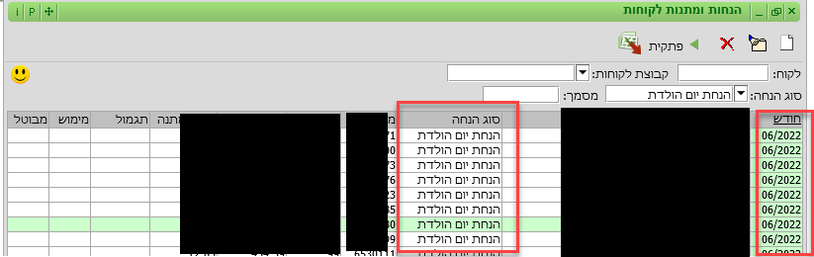
3. Write_TaxReceiptInvoice - רישום חשבונית מס קבלה
לשלוח פרמטר SwBdMonthGift = 1
סכום פתקית וסכום הנחה נלקחים מהחשבונית
* ראשית, להשתמש בפונקציה Get_ClubCustomerDetails על מנת לקבל את קוד קבוצת המועדון אשר הלקוח משויך אליו,
שנית, לפנות לפונקציה GetClubParam (לינק מופיע מטה) על מנת לקבל את אחוז הנחת יום ההולדת אשר מוגדר לקבוצה:
ממשק WS:
https://ws.comax.co.il/WS_WRK/Work_Comax_WS/ClubParam_Service.asmx
פונקציה:
https://ws.comax.co.il/WS_WRK/Work_Comax_WS/ClubParam_Service.asmx?op=GetClubParam

בנוסף ניתן לקבל את הנתונים הבאים:
קוד פריט עבור פריט מתנה לקבוצה : MonthlyGiftSku
קוד פריט עבור פריט חברות לקבוצה: ClubJoinSku
קוד פריט עבור פריט חידוש לקבוצה: ClubRenewSku
מצ"ב דוגמה בלבד:
